ZENITH PRÄSENTIERT DIE CHRONOMASTER ORIGINAL LIMITED EDITION FOR HODINKEE

26. JULI 2022, 16 Uhr CET — Hodinkee und ZENITH schließen sich erneut zusammen, um eine neue Ausgabe des legendären ZENITH El Primero herauszubringen. Die Zenith Chronomaster Original Limited Edition For Hodinkee, eine Hommage an ein innovatives Vermächtnis, interpretiert den modernen Chronographen in unerwarteten Farbtönen neu. Die 60er-Jahre-Ästhetik dieser ersten limitierten Chronomaster Original erhält durch das leistungsstarke Automatikkaliber El Primero 3600 mit 1/10-Sekunden-Chronograph und dem beispiellosen, lachsfarbenen, opalisierenden Zifferblatt mit Zählern in drei Grautönen gerade genug modernen Charakter. Die in Zusammenarbeit der beiden Unternehmen entstandene Ausgabe ist exklusiv im Hodinkee Online-Shop und in den ZENITH Online-Boutiquen weltweit erhältlich.

Als führende Adresse für alles rund um Uhren und Uhrmacherkunst hat das Unternehmen Hodinkee seine Anerkennung sowohl des ersten vollständig integrierten automatischen Chronographenwerks aus dem Jahr 1969 als auch der Chronomaster Original Linie zum Ausdruck gebracht, die letztes Jahr mit der neuesten Generation des bahnbrechenden 1/10-Sekunden-Chronographenwerks lanciert wurde. Die gegenseitige Inspiration hat die Partnerschaft zwischen ZENITH und Hodinkee hervorgebracht. Das Ergebnis ist ein frischer Look, das tief in der Geschichte von ZENITH verwurzelt ist. Das erste El Primero Kaliber wurde in einer Zeit herausgebracht, die für die Uhrmacherkunst eine bedeutende Wende darstellte. Sein Name bedeutet „das Erste“. Das Erfinderische des El Primero hat sich in Sachen Design mit einem subtilen, komfortablen und wohlproportionierten Gehäuse und einem Zifferblatt fortgesetzt, das nach über 50 Jahren noch immer außergewöhnlich wirkt. Die Uhren von ZENITH sind insgesamt zu einem dauerhaften Symbol für Chronographen-Design und -Technik geworden.

Die Zenith Chronomaster Original Limited Edition For Hodinkee setzt dieses Erbe durch eine herausragende Ergonomie, anglierte Bandanstöße und das klassische dreifarbige Zähler-Design um – und vereint alle Elemente zu einer modernen Version, die das berühmte El Primero in eine neue Epoche führt.

EIN AUSGEZEICHNETES DESIGN
Die Zenith Chronomaster Original Limited Edition For Hodinkee bringt die Stärke und die Vielseitigkeit des originalen El Primero zum Ausdruck, während es dem Kaliber zugleich ein modernes, luxuriöses Gesicht verleiht, das unverkennbar zu einer Uhr von ZENITH gehört. Hier kommt das perfekt proportionierte, 38 mm x 12,6 mm große Gehäuse der Chronomaster Original zum Ausdruck. Die 2021 eingeführte Chronomaster Original erinnert augenblicklich an die originale ZENITH A386 von 1969, weist aber sowohl in der Leistung als auch im Design Neuerungen auf, die für Modernität und eine einzigartige Funktionsweise sorgen und somit dem Pioniergeist des El Primero treu bleiben.

Mit der Farbwahl hat Hodinkee die Grenzen neu definiert und den Zeitmesser zugleich mit der Welt der klassischen komplexen Uhrmacherkunst verknüpft. Die Uhr ist mit einem matt lachsfarbenen Zifferblatt mit Opalisierung ausgestattet, das in dieser Konfiguration für einen dynamischen und ungewöhnlichen Hintergrund sorgt.

Die von Hodinkee ausgewählte Farbe hat eher einen Hang zu einer orangefarbenen Palette als zu Rot, und das matte, opalisierende Finish bringt die Farbe ohne weitere unnötige Bearbeitung zum Strahlen. Das wirkt allerdings alles andere als simpel – die Farbe besitzt optische Tiefe und einen leichten Glanz, der mit den gedämpften Silber- und Grautönen ringsum kontrastiert. Am Handgelenk sticht das Zifferblatt hervor und bewegt sich mühelos zwischen hell und sonnig sowie formell und stimmungsvoll. Vor dem starken lachsfarbenen Hintergrund interpretiert der Chronograph das klassische dreifarbige Zähler-Design von ZENITH in drei Grautönen neu. Auch das charakteristische Datumsfenster bei 4 Uhr 30 wurde beibehalten und passt farblich zum Zifferblatt.

Das erhabene Saphirglas über Gehäuse und Zifferblatt erinnert an die Acrylgläser von ZENITH Vintage-Zeitmessern wie das der A386. Flankiert von den vertrauten Drückern im Pumpenstil und den gebürsteten Bandanstößen, ist das Gehäuse mit einem spitz zulaufenden Armband mit polierten Mittelgliedern sowie Außengliedern mit polierten Rändern, ausgestattet. Eine Faltschließe ergänzt den Look der modernen, leistungsstarken Sportuhr.

EL PRIMERO: DIE TREIBENDE KRAFT
Im Inneren des 38-mm-Gehäuses befindet sich das durch den Saphirglasboden vollständig sichtbare ZENITH El Primero Automatikkaliber 3600. Das Kaliber 3600 weist die gleiche hohe Frequenz und das Säulenrad-Design auf, die das El Primero bereits seit seiner Entstehung auszeichnen, verfügt aber über moderne technische Verbesserungen, die den ruhigen und zuverlässigen Lauf garantieren. Der Chronographensekundenzeiger umrundet das Zifferblatt beispielsweise einmal alle zehn Sekunden oder sechs Mal pro Minute. Und anstatt den Chronographen über das vierte Rad des Uhrwerks anzutreiben, wie es bei dem originalen Kaliber 400 der Fall war, betreibt das El Primero 3600 den Chronographen direkt über das Hemmungsrad aus Silizium, was durch die langjährige technische Expertise von ZENITH im Bereich des Chronographen-Designs ermöglicht wird.

Die Zenith Chronomaster Original Limited Edition For Hodinkee erscheint als limitierte Auflage von 300 Exemplaren zu einem Preis von 9.500 USD und wird über den HODINKEE Shop und die Online-Boutique von ZENITH vertrieben.

ZENITH: TIME TO REACH YOUR STAR.
Die Mission von ZENITH besteht darin, Menschen dazu zu inspirieren, ihre Träume zu leben und wahr werden zu lassen – allen Widrigkeiten zum Trotz. Nach der Gründung der Marke im Jahr 1865 wurde ZENITH zur ersten vertikal integrierten Schweizer Uhrenmanufaktur. Die Uhren der Marke haben außergewöhnliche Persönlichkeiten begleitet, die große Träume hatten und nach dem Unmöglichen strebten – von Louis Blériots historischem Flug über den Ärmelkanal bis hin zu Felix Baumgartners Rekordsprung im freien Fall aus der Stratosphäre. Außerdem stellt Zenith visionäre, bahnbrechende Frauen mit ihren Leistungen ins Rampenlicht. In diesem Sinne wurde die Plattform DREAMHERS ins Leben gerufen, wo Frauen ihre Erfahrungen austauschen und sich gegenseitig dazu inspirieren können, ihre Träume zu verwirklichen.

Unter dem Leitstern der Innovation stattet Zenith alle Uhren der Marke exklusiv mit im eigenen Haus entwickelten und gefertigten Uhrwerken aus. Seit der Kreation des weltweit ersten automatischen Chronographenwerks, des Kalibers El Primero im Jahr 1969, beherrscht ZENITH die Hochfrequenz-Präzision und bietet Zeitmessung in Sekundenbruchteilen an: auf die Zehntelsekunde genau mit der neuen Chronomaster Serie und sogar auf die Hundertstelsekunde genau mit der DEFY Kollektion. Da Innovation gleichbedeutend mit Verantwortung ist, unterstützt die ZENITH HORIZ-ON-Initiative das Engagement der Marke für Inklusion, Vielfalt, Nachhaltigkeit und das Wohlbefinden der Mitarbeitenden. Seit 1865 prägt ZENITH die Zukunft der Schweizer Uhrenherstellung – als Begleiter aller, die es wagen, sich selbst herauszufordern und nach neuen Höhen zu streben. Die Zeit nach Ihrem Stern zu greifen, ist gekommen.

HODINKEE
Hodinkee baut eine bessere Uhrenwelt auf. Das 2008 von Benjamin Clymer als Uhren-Blog gegründete Unternehmen ist heute eine Multi-Channel-Online-Plattform für Uhrenliebhaber und umfasst Print-, digitale und Video-Inhalte sowie einen Online-Handel als autorisierter Händler von über 40 Marken in allen Stil- und Preisklassen. Darüber hinaus bietet Hodinkee eine breite Auswahl an Vintage- und gebrauchten Uhren sowie erstklassige Services wie die Hodinkee-Versicherung. Dank einer langjährigen Erfahrung und Expertise erweckt die Arbeit von Hodinkee alle Aspekte der Uhrenwelt durch packenden Journalismus, die sorgfältige Konstruktion limitierter Zeitmesser und die Organisation eines umfangreichen Sortiments an Uhrenmarken und Zubehör zum Leben. Als erste Adresse für alles rund um Uhren hat sich Hodinkee eine treue Community aufgebaut, die die Marke an die Spitze ihres Metiers geführt hat. Das Unternehmen hat seinen Sitz in New York City. Besuchen Sie die Website www.hodinkee.com.

ZENITH CHRONOMASTER ORIGINAL LIMITED EDITION FOR HODINKEE

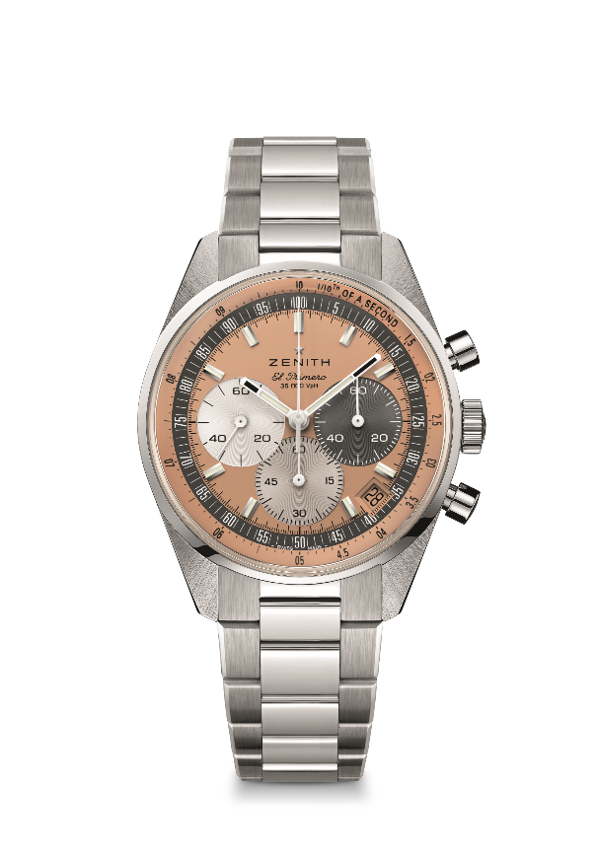
Referenznummer 03.3201.3600/18.M3200.T3/P

Zentrale Merkmale: Die Zenith Chronomaster Original Limited Edition For Hodinkee bringt die Stärke und die Vielseitigkeit des originalen El Primero zum Ausdruck, während sie dem Kaliber zugleich ein modernes Gesicht verleiht. Angetrieben von dem automatischen Hochfrequenzchronographenwerk El Primero 3600 mit 1/10-Sekunden-Chronographenfunktion und einer Gangreserve von 60 Stunden. Limitierte Auflage von 300 Exemplaren.
Uhrwerk: El Primero 3600
Frequenz: 36.000 Halbschwingungen pro Stunde (5 Hz)
Gangreserve: etwa 60 Stunden
Funktionen: Stunden, Minuten, kleine Sekunde bei 9 Uhr, 1/10-Sekunden-Chronograph, zentraler Chronographenzeiger, der eine Umdrehung in 10 Sekunden vollführt, 60-Minuten-Zähler bei 6 Uhr, 60-Sekunden-Zähler bei 3 Uhr
Finish: Neue, sternförmige Schwungmasse mit satinierten Verzierungen
Preis: 9400 CHF / 9500 USD
Material: Edelstahl
Wasserdichtigkeit: 5 ATM
Gehäuse: 38 mm
Zifferblatt: Lachsfarben mit Opalisierung
Stundenindizes: Rhodiniert, facettiert und mit SuperLuminova SLN C1 beschichtet
Zeiger: Rhodiniert, facettiert und mit SuperLuminova SLN C1 beschichtet
Armband & Schließe: Chronomaster Original Armband aus Edelstahl

